# Opdrachten SOAP Web Services

## Voorbereiding.

1. Bestudeer de sheets
2. Bestudeer hoofdstuk *SOAP Web Services* uit *Beginning Java EE 7*.

## Opdracht 1

Je gaat nu oefenen met het maken van een client voor een eenvoudige web service. Download het webservice project CalculatorSevice van SharePoint en open het project in NetBeans[1]. Publiceer de web service door het runnen van het PublishWebService bestand. Kontroleer of de webservice actief is door de wsdl van de url die in de PublishWebService.java gedefinieerd is in je browser te openen. Bestudeer de WSLD.

Bouw nu een client volgens het [Client 1: Java Class in Java SE Application](https://netbeans.org/kb/docs/websvc/jax-ws.html#samples) scenario.

Let op bij stap 4. Daar het CalculatorService project gebaseerd is op een Maven java project moet je hier niet de optie *Project* maar de optie *WSDL URL* kiezen

## Opdracht 2

Na de eerste kennismaking web service ga je nu een client-server applicatie maken op basis van je persistentie opdracht auction. Met deze applicatie kun je gebruikers registreren, items aanbieden en bieden op aangeboden items via SOAP web services.

Deze opdracht bestaat uit het uitbreiden van je aution opgave met een web service en het implementeren van een client die gebruikt maakt van deze web service.

**Opdracht 2a: Server**

Kopieer je opdracht persistentie 3 naar een nieuw project: auctionWebservice.

Implementeer vervolgens de web services volgens de architectuur uit figuur 1.

Creëer ook een main methode om de web services te publiceren.

**Opdracht 2b: Client**

Analoog aan opgave 1 maak je nu een JAVA SE client die de web services van je auction server consumeert. Je hoeft geen user interface te maken voor de client. Het is voldoende om de werking aan te tonen via unit testen. Kopieer hiervoor de testen van het server project naar het client project en pas ze zodanig aan dat ze via de web services werken in plaats van via de service managers.

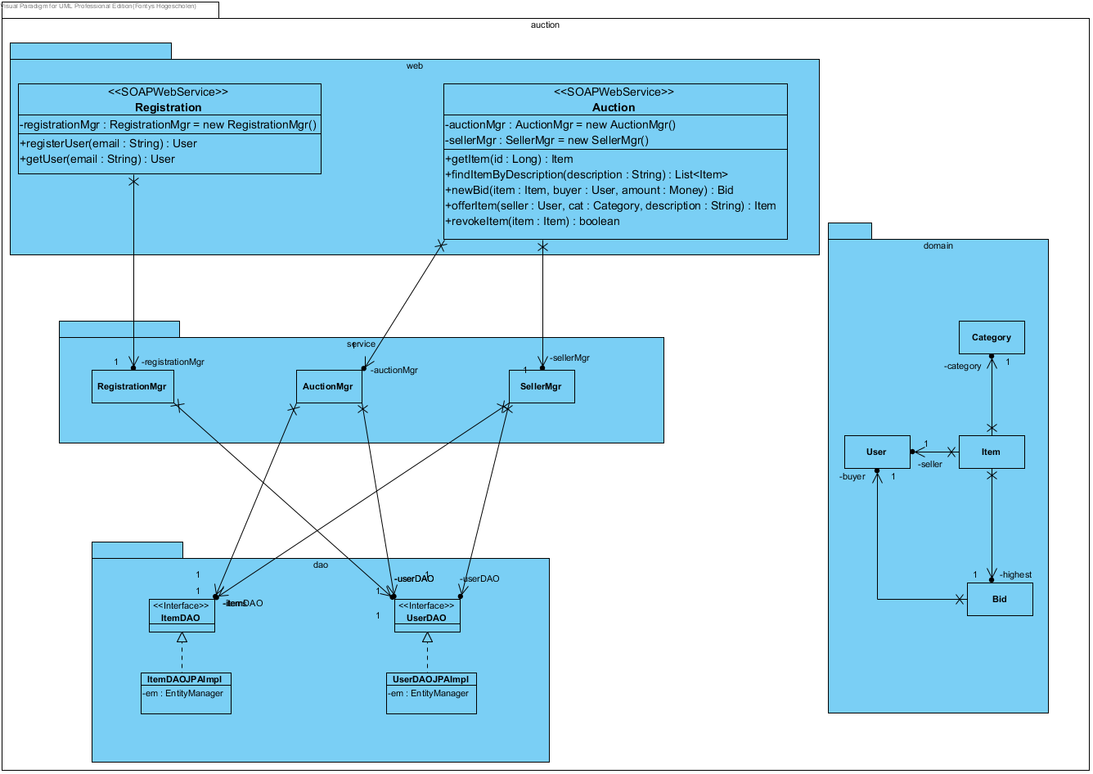

Figuur 1

## Beoordeling

Zie blokboek.

1. LET OP: in het project pad van web service client en server mogen **geen** spaties voorkomen!!